## 

## *Лабораторная работа выполнена в двух форматах:*

* Текстовый документ Word
* Табличный вариант решения

## *Задания для самостоятельной работы*

1. Наблюдение посещаемости четырех внеклассных мероприятий в экспериментальном (20 человек) и контрольном (30 человек) классах дали значения (соответственно): 18, 20, 20, 18 и 15, 23, 10, 28. Требуется найти среднее значение, стандартное отклонение, медиану и квартили этих данных.

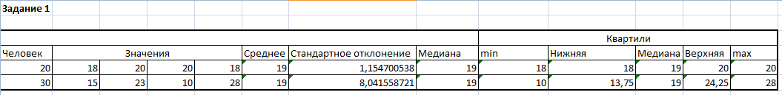

2. Найти среднее значение, медиану, стандартное отклонение и квартили результатов бега на дистанцию 100 м у группы студентов (с): 12,8; 13,2; 13,0; 12,9; 13,5; 13,1.

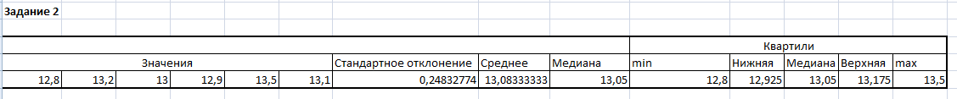

1. Определите верхнюю и нижнюю квартиль, выборочную асимметрию и эксцесс для данных измерений роста групп студенток: 164, 160, 157, 166, 162, 160, 161, 159, 160, 163, 170, 171.

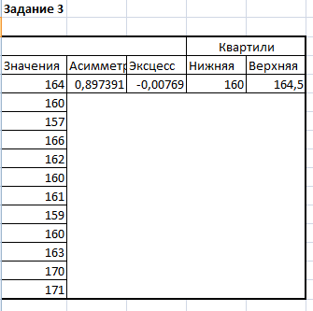

1. Найти наиболее популярный туристический маршрут из четырех реализуемых фирмой, если за неделю последовательно были реализованы следующие маршруты: 1, 3, 3, 2, 1, 1, 4, 4, 2, 4, 1, 3, 2, 4, 1, 4, 4, 3, 1, 2, 3, 4, 1, 1, 3

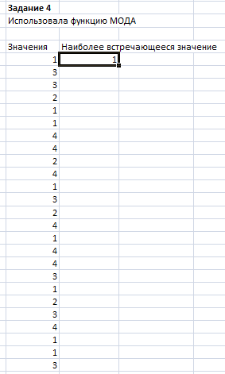

1. В рабочей зоне производились замеры концентрации вредного вещества.  Получен ряд значений (в мг./м3): 12, 16, 15, 14, 10, 20, 16, 14, 18, 14, 15, 17, 23, 16. Необходимо определить основные выборочные характеристики.

